**6+**

МБУК ВР «МЦБ» им. М. В. Наумова

Добровольский отдел

**«Первоапрельский кураж»**

час вопросов и ответов ко Дню смеха

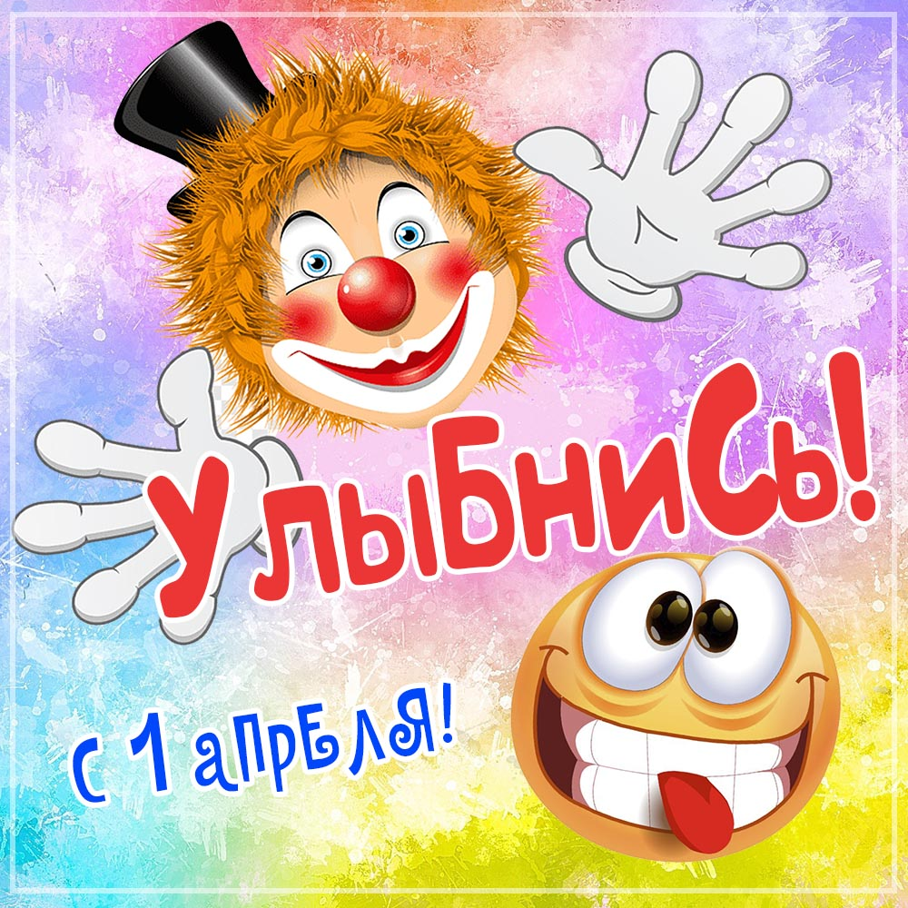

Подготовила:

ведущий библиотекарь

Добровольского отдела

Пенькова Е. Н.

п. Солнечный

2023г.

**Цели:** поднять настроение участникам викторины.

**Задачи:**

- рассказать о значении смеха в нашей жизни;

- развить фантазию, чувство юмора, находчивость, смекалку;

- воспитать чувство взаимопомощи, командный дух.

**Чтец:** Нам живется лучше всех,

Потому, что с нами – Смех!

С ним нигде не расстаемся,

Где б мы ни были – смеемся!

Если в школу путь лежит –

Рядом с нами Смех бежит.

Всюду с нами наш дружок.

Смех-Смешинка! Смех-Смешок!

Молодой, задорный смех!

Посмеяться ведь не грех?!

**Ведущий:** Здравствуйте, уважаемые друзья! Как вы уже поняли, сегодняшняя викторина посвящена Дню смеха, дню юмора 1 апреля. «Умеющие смеяться живут дольше» - так говорит народная мудрость. И с этим не поспоришь.

А вот фронтовой писатель, Александр Твардовский, поднимавший дух российского воинства, по этому поводу говорил так:

“Жить без пищи можно сутки,

Можно больше, но порой …

Не прожить без прибаутки,

Шутки самой юморной …”

Старая поговорка, что "смех – лучшее лекарство", явно оправдывает себя. Смех не просто полезен для здоровья: он предотвращает возникновение заболеваний, усиливает иммунитет организма и даже продлевает жизнь, особенно когда речь идет о сердце. Американский учёный Миллер даже дает практический совет: включать обязательный смех в свой "дневной рацион" наравне с физическими упражнениями.

А знаете ли вы, что воздействие смеха на организм сходно не только с физическими упражнениями, но даже с потреблением пищи:

1 минута смеха заменяет 1 ведро котлет, поэтому вы никогда не останетесь голодными, если захотите;

1 минута смеха заменяет 1стакан или 200 грамм сметаны;

1 минута смеха заменяет 10 минут интенсивной гимнастики;

И вообще, 1 минута смеха продлевает вашу жизнь аж на целых 15 минут.

Смейтесь побольше и вы будете жить вечно!

С Днем смеха, шуток и озорных розыгрышей! Добрый, веселый смех - это чудесный витамин для всех, самый могущественный и бесценный эликсир жизни. Давайте сегодня будем смеяться, давайте соревноваться, давайте поднимать друг другу настроение!

Для участия в викторине я предлагаю организовать две команды: «Веселушек» и «Хохотушек»! *(По правую руку от ведущего команда «Веселушки», а по левую – «Хохотушки»).* А судить вас сегодня будет строгое, но справедливое жюри в лице

Но сначала предлагаю посмотреть вам небольшую презентацию, которая, без сомнения, поднимет всем вам настроение!

Викторина «День смеха».

**Ведущий:** Итак, а сейчас вам предлагается принять участие в шуточной викторине «День смеха», которая состоит из 35 вопросов. Команды будут по очереди отвечать на вопросы, а жюри суммирует баллы. Если команда дала неправильный ответ, право ответа переходит к следующей команде. Итак, сейчас мы узнаем, кто же у нас самый сообразительный. Самый быстрый и самый умный! Внимание, вопросы.

1. Каким гребнем голову не расчешешь? (петушиным)

2. Какой рукой лучше всего размешивать чай? (чай лучше размешивать ложкой)

3. За чем мы едим? (за столом)

4. Что не войдёт в самую большую кастрюлю? (её крышка)

5. Какое слово начинается с трёх букв «г» и заканчивается тремя буквами «я»? (тригонометрия)

6. Какая река самая страшная? (Тигр)

7. У кого есть шапка без головы и нога без сапога? (у гриба)

8. Какими нотами можно измерить пространство? (ми-ля-ми)

9. Что можно приготовить, но нельзя съесть? (уроки)

10. Чем заканчивается день и ночь? (мягким знаком)

11. Может ли страус назвать себя птицей? (нет, страус не умеет говорить)

12. Античный герой, доживший до наших времён в виде каши. (Геркулес)

13. Из какого полотна нельзя сшить рубашку? (из железнодорожного)

14. Сколько месяцев в году имеют 28 дней? (все)

15. Ты, да я, да мы с тобой. Много ли их стало? (двое)

16. Без ног и без крыльев оно, быстро летит, не догонишь. Ответ: время.

17. Где находятся города без домов, реки без воды, леса без деревьев. (на карте)

18. Что случится в этом году 30 февраля? (такой даты нет)

19. То блин, то полблина; то та, то эта сторона. (луна)

20. От чего гусь плавает? (от берега)

21. Какой конь не ест овса? (шахматный, спортивный)

22. Какое слово всегда звучит неверно? («неверно»)

23. У отца Мери 5 дочерей: Чача, Чичи, Чочо, Чече. Как зовут пятую дочь? (Мери)

24. По чему, когда захочешь спать, идёшь на кровать? (по полу)

25. Что становится больше, если его поставить вверх ногами? (число 6)

26. Что не имеет длины, глубины, ширины, высоты, а можно измерить? (время, температура)

27. Чем их больше, тем вес меньше. Что это? (дырки)

28. Всех на свете обшивает, а сама не надевает. (игла)

29. Назовите слово, в котором 40 гласных. (сорока (сорок «А»)

30. Что стоит между окном и дверью? (буква «и»)

31. Что бросают, когда нуждаются в этом, и поднимают, когда в этом нет нужды? (якорь)

32. Увы! Количество баллов уменьшается в 2 раза! (переход хода)

33. Повезло! Дополнительно 10 баллов! (переход хода)

34. Повезло! заработанные баллы удваиваются! (переход хода)

35. Увы! минус 5 баллов от общего количества!

Награждение команд участников грамотами и эмблемами «С днём смеха!

Источники:

<https://nsportal.ru/shkola/stsenarii-prazdnikov/library/2016/04/26/stsenariy-viktoriny-den-smeha>

<https://kopilkaurokov.ru/biologiya/meropriyatia/stsienarii_ustnogho_zhurnala_poghovorim_o_vriednykh_privychkakh>

<http://www.calend.ru/holidays/0/0/61/>

<https://nsportal.ru/detskii-sad/vospitatelnaya-rabota/2014/06/18/beseda-bezopasnoe-povedenie-na-ulitse>

<https://www.inmoment.ru/holidays/international-chess-day.html>

<https://pandarina.com/viktorina/chess>

<https://nsportal.ru/shkola/stsenarii-prazdnikov/library/2018/03/01/stsenariy-prazdnika-mezhdunarodnyy-den-shahmat>